县卫生健康局召开卫健系统第四季度
重点工作会议
10月23日，县卫生健康局召开卫健系统第四季度重点工作会议，县卫生健康局局长黄恩联主持会议，县卫生健康局、人民医院、中医院、妇幼保健院、疾控中心、卫监所、慢病站、爱卫办、120急救指挥中心分管领导及基层卫生院（含分院）院长参加会议。
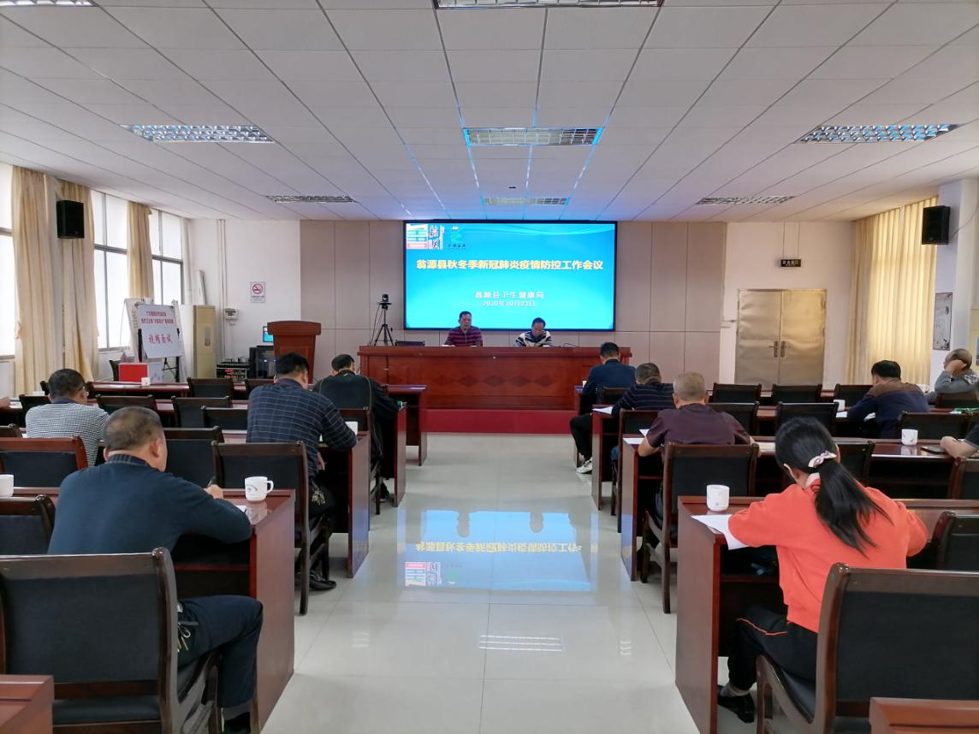
会议内容：一是通报药品不良反应，部署相关工作；二是部署新冠肺炎疫情防控工作；三是部署第四季度安全生产工作；四是部署第四季度行业扶贫工作；五是解读基本药物制度，签订责任书，部相关工作要求。
会议对新冠肺炎疫情作出重点部署：一是切实提高认识，认真落实常态化下秋冬季疫情防控各项工作；二是强化排查，查漏补缺；三是强化医院的疫情管理工作，要求认真落实预检分诊制度、发热门诊（诊室）哨点监测、院感防控、清洁消毒等；四是要求强化培训和应急演练；五是强化督查，县卫生健康局将定期对各单位疫情防控工作开展情况进行督查和通报。

